Бюджет для граждан
к решению Совета Николаевского муниципального образования № 24 от 25 декабря 2017 года« О бюджете Николаевского муниципального образования на 2018 год »

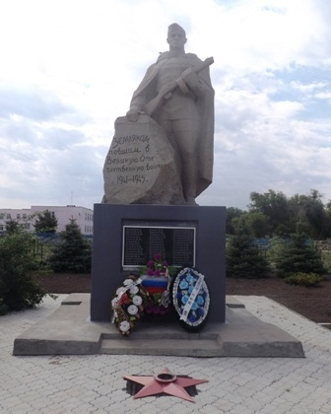
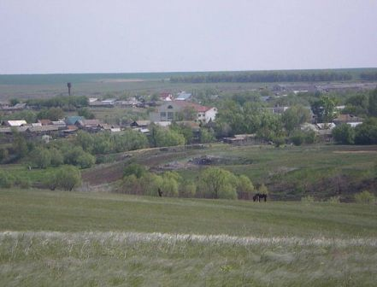

Уважаемые жители Николаевского муниципального образования.
Одной из главных задач бюджетной политики является обеспечение прозрачности и открытости бюджетного процесса. Для привлечения большого количества граждан к участию в обсуждении вопросов формирования бюджета района и его исполнения разработан «Бюджет для граждан».«Бюджет для граждан» предназначен прежде всего для жителей , не обладающих специальными знаниями в сфере бюджетного законодательства. Информация «Бюджет для граждан» в доступной форме знакомит граждан с основными характеристиками бюджета Николаевского муниципального образования.
Бюджетный процесс - ежегодное формирование и исполнение бюджета
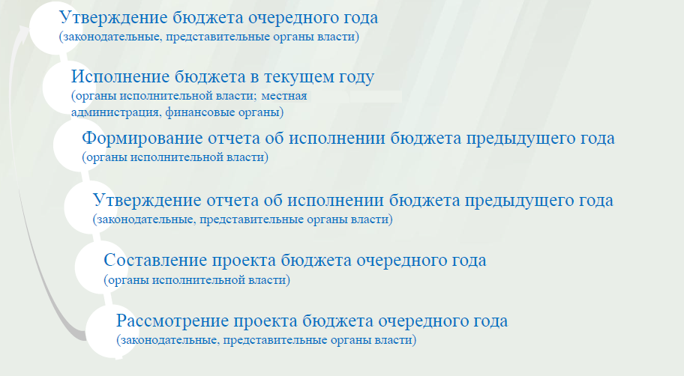
Что такое бюджет?
Бюджет – это план доходов и расходов на определенный период.
Бюджет Николаевского муниципального образования
тыс. руб.
Показатели | Отчет  2016 год | Оценка 2017 год | План  2018 года
Доходы, в том числе | 1124,8 | 1307,4 | 1423,1
Налоговые, неналоговые доходы | 1038,1 | 1209,0 | 1330,1
Безвозмездные поступления | 86,7 | 98,4 | 93,0
Расходы, в том числе | 1273,0 | 1411,4 | 1423,1
Общегосударственные вопросы | 1141,4 | 1087,3 | 1131,1
ЖКХ | 54,5 | 251,1 | 176,9
Национальная экономика | 0 |  | 40,0
Национальная оборона | 63,0 | 67,7 | 67,1
Другие расходы | 14,1 | 5,3 | 8,0
Баланс (доходы-расходы)  (-)Дефицит или профицит(+) | -148,2 | -104,0 | 0

Зачем нужны бюджеты?
Для выполнения своих задач муниципальному образованию необходим бюджет, который формируется за счет сбора налогов и безвозмездных поступлений направляемых на финансирование бюджетных расходов.
Основные характеристики бюджета
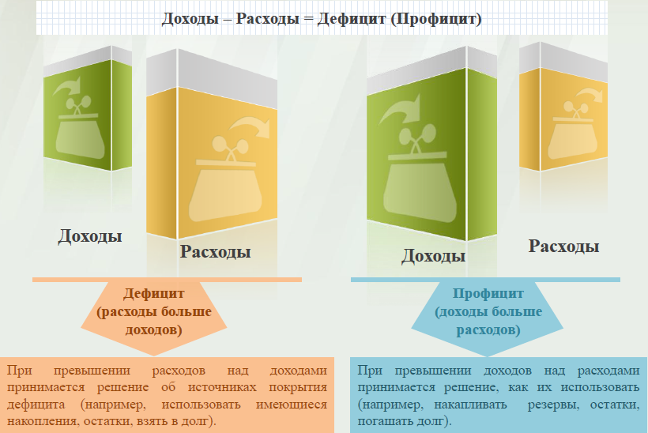
Дефицит и профицит
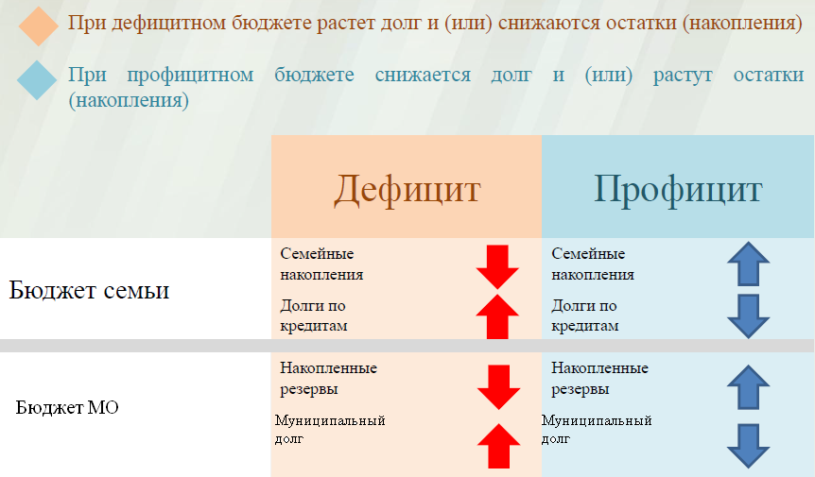

Доходы бюджета
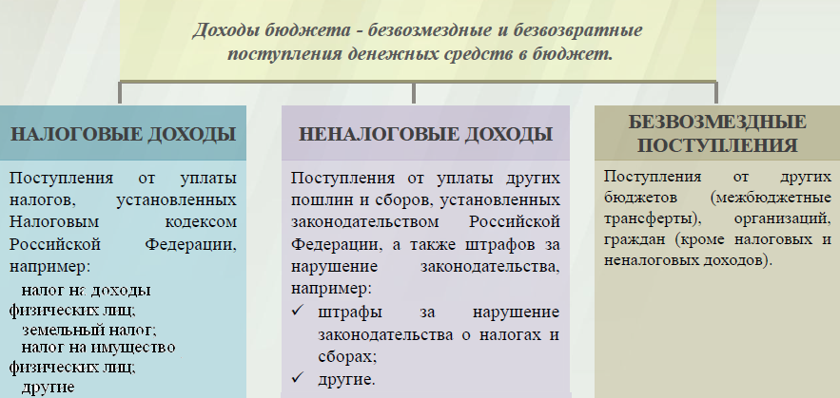

Межбюджетные, трансферты - основной вид безвозмездных перечислений
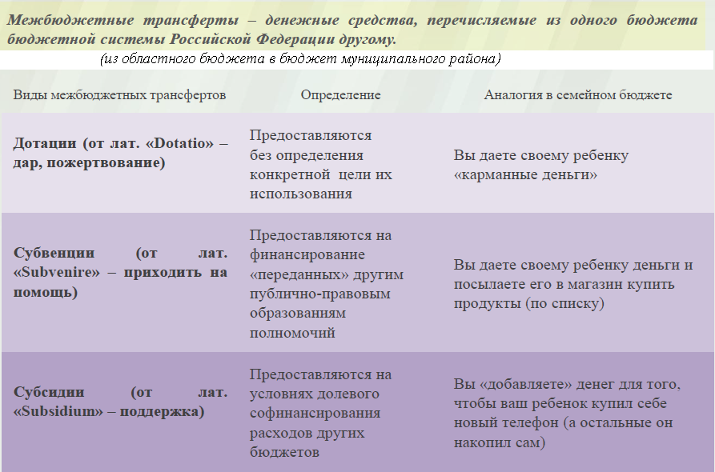

Федеральные, региональные и местные налоги
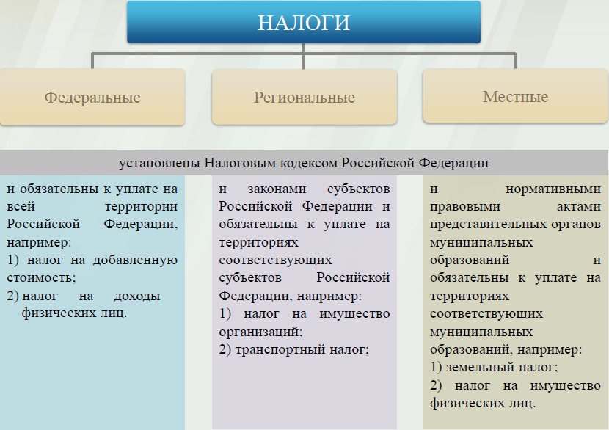

Налоги, зачисляемые в бюджет муниципального образования в 2018году
Налог на доходы физических лиц | Налог на имущество физических лиц | Земельный налог
3 % 100 % 100 %

Местный бюджет

Структура доходов бюджета Николаевского муниципального образования
тыс. руб.
Наименование доходов | Отчет  2016 год | Оценка 2017 год | План  2018 года
Налоговые доходы всего: | 1017,7 | 1193,3 | 1321,5
в том числе
налог на доходы физических лиц | 48,0 | 90,0 | 113,0
единый сельскохозяйственный налог | - | 182,3 | 227,5
налог на имущество физических лиц | 130,6 | 21,0 | 210,0
земельный налог | 839,1 | 900,0 | 770,0
госпошлина |  |  | 1,0
Неналоговые доходы всего: | 20,4 | 15,7 | 8,6
в том числе
аренда имущества | 1,8 | 2,0 | 2,4
доходы поступающие в порядке возмещения расходов, понесенных от эксплуатации имущества | 18,6 | 10,7 | 4,2
штрафы, санкции и возмещение ущерба |  | 3,0 | 2,0
Безвозмездные поступления всего: | 86,7 | 98,4 | 93,0
в том числе
дотации бюджетам субъектов Российской Федерации и муниципальных образований | 23,7 | 30,7 | 25,9
субвенции бюджетам субъектов Российской Федерации и муниципальных образований | 63,0 | 67,7 | 67,1
Итого доходов: | 1124,8 | 1307,4 | 1423,1

Структура доходов
В 2016 году доходы составили – 1124,8 тыс. руб.

Оценка доходов в 2017 году составила – 1307,4 тыс. руб.

Доходы бюджета в 2018 году составят – 1423,1тыс. руб.

Доходы бюджета Николаевского муниципального образования
в расчете на 1 жителя
( численность населения Николаевского муниципального образования
на 01.01.17г. 572 человек)
руб.
Наименование доходов | 2016 год  отчет | 2017 год оценка | 2018 год проект
Доходы всего, в том числе : | 1966,0 | 2286,0 | 2488,0
налоговые и неналоговые доходы | 1815,0 | 2114,0 | 2325,0
безвозмездные поступления | 151,0 | 172,0 | 163,0

Налоговые и неналоговые доходы бюджета муниципального образования прогнозируются в сумме 1330,1 тыс. рублей.
Основными бюджетообразующими доходами бюджета муниципального образования являются земельный налог, единый сельскохозяйственный налог и налог на имущество физических лиц .

РАСХОДЫ.
Расходы бюджета – выплачиваемые из бюджета денежные средства.
В каких единицах измеряются параметры бюджетов

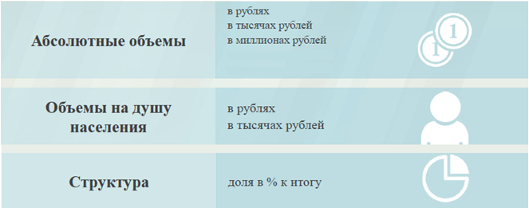

Расходы по основным функциям муниципального образования.
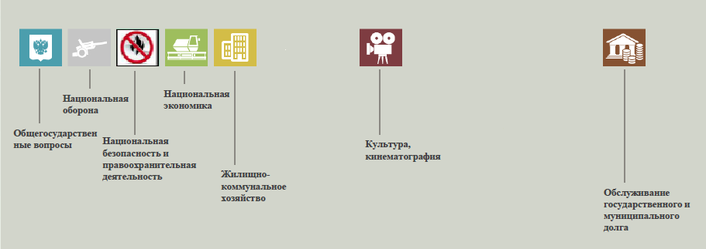
Структура расходов бюджета Николаевского муниципального образования по разделам в 2016-2018 годах. %
Раздел | Наименование | 2016г | 2017г | 2018г
 | Всего | 100 | 100 | 100
01 | Общегосударственные вопросы | 89,7 | 77,0 | 79,5
02 | Национальная оборона | 4,9 | 4,8 | 4,7
04 | Национальная экономика | 0 | 0 | 2,8
05 | Жилищно-коммунальное хозяйство | 4,3 | 17,8 | 12,4
08 | Культура и кинематография | 1,1 | 0,4 | 0,6

Расходы бюджета Николаевского муниципального образования по основным разделам на душу населения
руб.
Раздел | Показатель | 2016г | 2017г | 2018г
05 | Жилищно-коммунальное хозяйство | 94,5 | 438,9 | 309,3
08 | Культура, кинематография | 24,4 | 9,3 | 13,9
10 | Социальная политика | 0 | 0 | 0
01 | Содержание работников органов местного самоуправления | 1978,2 | 1900,9 | 1977,4
 | Итого расходы местного бюджета | 2206,3 | 2467,5 | 2487,9

руб.

Расходы бюджета Николаевского муниципального образования запланированы на 2018 год в сумме 1423,1 тыс. руб. Общий объем и структура расходов представлена в следующей форме:
тыс. руб.
Расходы |  | Отчет  2016 год | Оценка 2017 год | План  2018 года
Общегосударственные  вопросы |  | 1141,4 | 1087,3 | 1131,1
Национальная оборона |  | 63,0 | 67,7 | 67,1
Национальная экономика |  | 0 | 0 | 40,0
Жилищно-коммунальное хозяйство |  | 54,5 | 251,1 | 176,9
Культура, кинематография |  | 14,1 | 5,3 | 8,0
Обслуживание государственного муниципального долга
ИТОГО расходов: |  | 1273,0 | 1411,4 | 1423,1

Диаграмма (Доля протяженности автомобильных дорог общего пользования местного значения, не отвечающих нормативным требованиям, в общей протяженности автомобильных дорог общего пользования местного значения в целом по муниципальному образованию.)

